**PLAN DE CLASE/NOTA TÉCNICA**

**NIVEL: PRIMARIA**

**MARTES 06 JUNIO**

**1.- NOMBRE DEL PROFESOR: Ana Lilia Hernández Sánchez GRADO: 3° GRUPO: “A”**

**2.- ASIGNATURA: LECTURA**

**3.- TRIMESTRE: 3°**

**4.- SEMANA: Semana del 05 al 09 de junio 2023**

**5.- TIEMPO: 20 minutos**

**6.- TEMA: LECTURA “EL ESCUINTLE”**

**7.- PROPÓSITOS: Leer y comprender narraciones literarias cortas.**

**8.- COMPETENCIA: Literatura**

**9.- APRENDIZAJE ESPERADO: Lee y comprender lecturas de diferentes géneros literarios.**

**10.- CONTENIDOS: Lectura de comprensión**

**11.- RECURSOS:** Nota técnica con imágenes y explicación

**12.- MATERIALES:** libro, cuaderno, lápiz y colores.

**13.- IMPLEMENTACIÓN DE ACCIONES DEL P.E.M.C.** Llegar a un 90% de aprovechamiento en lectura y comprensión.

**14.- INICIO:**

Comenzarán dando lectura a la página 48 y 49 libro lecturas SEP

* **Actividad rompe hielo: Lectura páginas 48 y 49 SEP**
* **Preguntas introductorias: ¿Qué entendimos de la lectura?**

**15.- DESARROLLO:**

**LECTURA: “EL ESCUINTLE”**

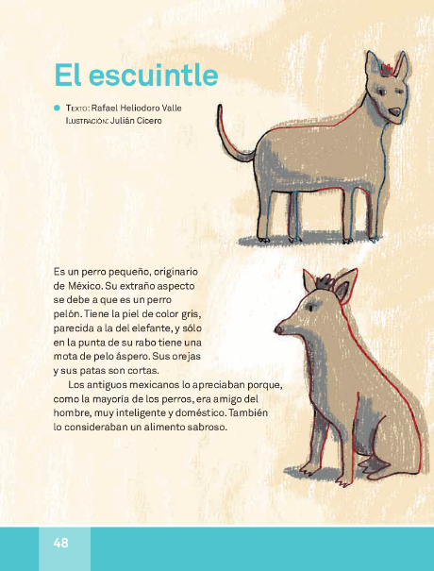

* **Lectura páginas 48 y 49 libro LECTURAS SEP**

**16.- CIERRE:**

**Actividad y Tipo de organización: Individual ( X ) Equipo ( ) Grupal ( )**

**\*Después de haber realizado la lectura escribe las características que tienen el escuintle y dibújalo en tu cuaderno.**

**17.- EVALUACIÓN: Autoevaluación ( ) Coevaluación ( X ) Heteroevaluación ( )**

Se evaluará el trabajo en cuaderno, así como, la participación durante la clase con el objetivo identificar si existen dudas sobre el tema.

* **ACTITUDINAL:** Cumple con su asistencia y participación
* **CONCEPTUAL:** Completa sus actividades en tiempo y forma
* **PROCEDIMENTAL:** Lee y comprende narraciones de diversos géneros

**18.- TAREA:**

**\*Sin tarea**

**PLAN DE CLASE/NOTA TÉCNICA**

**NIVEL: PRIMARIA**

**MARTES 06 JUNIO**

**1.- NOMBRE DEL PROFESOR: Ana Lilia Hernández Sánchez GRADO: 3° GRUPO: “A”**

**2.- ASIGNATURA: ESPAÑOL**

**3.- TRIMESTRE: 3°**

**4.- SEMANA: Semana del 05 al 09 de junio de 2023**

**5.- TIEMPO: 50 minutos.**

**6.- TEMA: EL TIEMPO Y EL ESPACIO EN LAS OBRAS DE TEATRO**

**7.- PROPÓSITOS: Leer, escribir y escenificar obras teatrales**

**8.- COMPETENCIA: Literatura**

**9.- APRENDIZAJE ESPERADO: Lee obras de teatro infantil.**

**10.- CONTENIDOS: Las obras de teatro**

**11.- RECURSOS:** Nota técnica con imágenes y explicación

**12.- MATERIALES:**  libro, lápices y colores, plataforma

**13.- IMPLEMENTACIÓN DE ACCIONES DEL P.E.M.C** Lograr que el 90% de los alumnos adquieran habilidades de comprensión, retención y fluidez de la lectura al término del trimestre.

**14.- INICIO:**

Comenzaremos leyendo la obra de teatro que se presenta en la página 167 libro ESPAÑOL SEP

* **Actividad rompe hielo: Lectura página 167 ESPAÑOL SEP**
* **Preguntas introductorias: ¿Qué observamos al leer la obra presentada?**

**15.- DESARROLLO:**

**EL TIEMPO Y EL ESPACIO EN LAS OBRAS DE TEATRO**

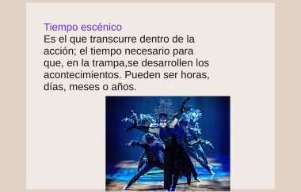

**16.- CIERRE:**

**Actividad y Tipo de organización: Individual ( x ) Equipo ( ) Grupal ( )**

**\*Escribe el apunte sobre el tiempo en las obras de teatro**

**\*Lee y contesta las actividades de las páginas 167 a la 170 libro ESPAÑOL SEP**

**17.- EVALUACIÓN: Autoevaluación ( ) Coevaluación ( x ) Heteroevaluación ( )**

Se evaluará la actividad realizada en cuaderno, libro y la participación durante la clase con el objetivo identificar si existen dudas sobre el tema visto.

* **ACTITUDINAL:** Cumple con su asistencia y participación
* **CONCEPTUAL:** Completa sus actividades en tiempo y forma
* **PROCEDIMENTAL:** Reconoce de manera clara el concepto de una obra de teatro y sus elementos.

**18.- TAREA: * Sin tarea**

**PLAN DE CLASE/NOTA TÉCNICA**

**NIVEL: PRIMARIA**

**MARTES 06 JUNIO**

**1.- NOMBRE DEL PROFESOR: Ana Lilia Hernández Sánchez GRADO: 3° GRUPO: “A”**

**2.- ASIGNATURA: MATEMÁTICAS**

**3.- TRIMESTRE: 3°**

**4.- SEMANA: Semana del 05 al 09 de junio 2023**

**5.- TIEMPO: 70 minutos**

**6.- TEMA: DIVISIÓN MEDIANTE CÁLCULO MENTAL**

**7.- PROPÓSITOS: Calcular mentalmente multiplicaciones de números de una cifra por números de una cifra y por múltiplos de 10.**

**8.- COMPETENCIA: Número, álgebra y variación**

**9.- APRENDIZAJE ESPERADO: Calcula mentalmente multiplicaciones de números de una cifra por números de una cifra y por múltiplos de 10.**

**10.- CONTENIDOS: DIVISIÓN MEDIANTE CÁLCULO MENTAL**

**11.- RECURSOS:** Nota técnica con imágenes y explicación

**12.- MATERIALES:** cuaderno, libro, lápices y colores, plataforma

**13.- IMPLEMENTACIÓN DE ACCIONES DEL P.E.M.C.**Llegar a un 90% de aprovechamiento en las matemáticas, cálculo mental, lectura, comprensión.

**14.- INICIO:**

Comenzaremos dando lectura al cuadro morado de la página 174 libro matemáticas SM

* **Actividad rompe hielo: Lectura del cuadro morado página 174 SM**
* **Preguntas introductorias: ¿Qué es una división?**

**15.- DESARROLLO:**

**DIVISIÓN MEDIANTE CÁLCULO MENTAL**

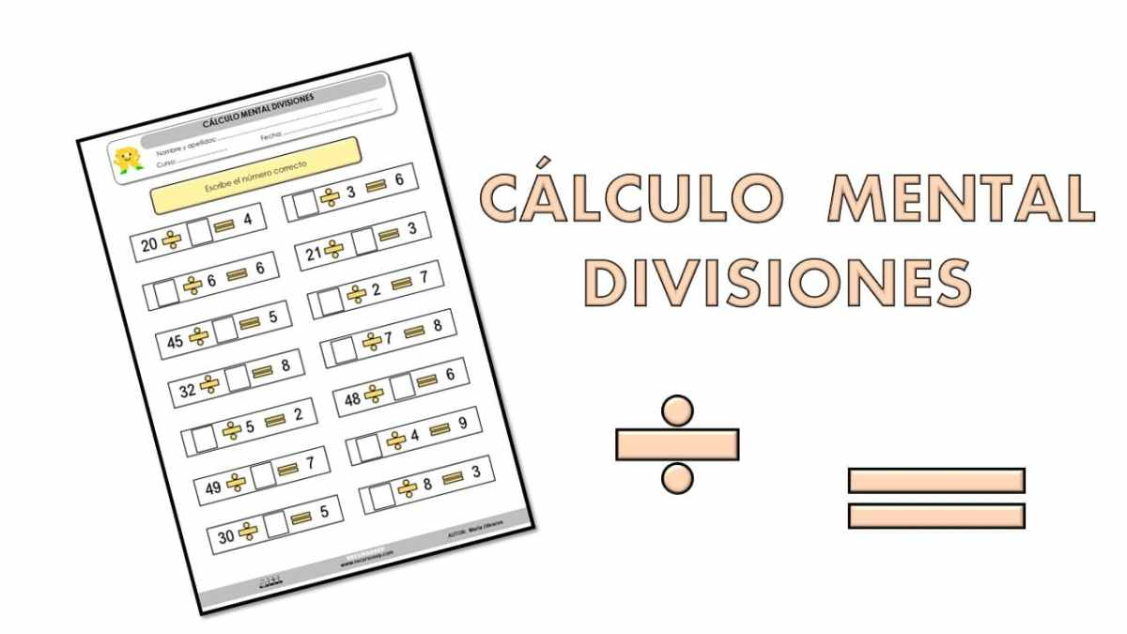

* **Se dará la explicación sobre el tema en el pizarrón con el uso de las tablas de multiplicar, recordando la forma de calcular una división.**

**16.- CIERRE:**

**Actividad y Tipo de organización: Individual (X) Equipo ( ) Grupal ( )**

**\*Contesta páginas 174 y 175 libro matemáticas SM**

**17.- EVALUACIÓN: Autoevaluación ( ) Coevaluación ( X ) Heteroevaluación ( )**

Se evaluará la actividad realizada en libro, así como la participación durante la clase con el objetivo identificar los problemas que existan sobre el tema.

* **ACTITUDINAL:** Cumple con su asistencia y participación
* **CONCEPTUAL:** Completa sus actividades en tiempo y forma
* **PROCEDIMENTAL:** Calcula de manera correcta utilizando las tablas de multiplicar

**18.- TAREA:**

**\*Contesta páginas 170 y 171 libro matemáticas SM**